**2. Das Orbitalmodell**

1. Erkläre den Begriff Orbital:

2. Benenne die dargestellten Orbitale:

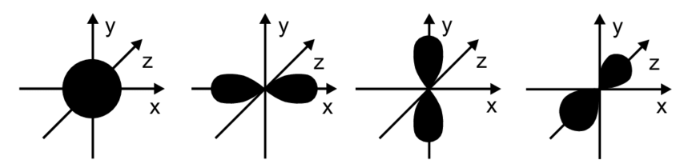

3. Beschreibe die Elektronenkonfiguration (Verteilung der Elektronen in der Schale) im Kohlenstoffatom:

4. Das folgende Schaubild zeigt das **Energiediagramm für die Elektronen im Kohlenstoffatom**.

Bezeichne die Schalen und die Orbitale (Quadrate).

Zeichne die Elektronen nach den Besetzungsregeln ein.

**Besetzungsregeln**:

* Energieärmere Niveaus werden vor energiereicheren besetzt
* Ein Orbital kann maximal zwei Elektronen aufnehmen (🡪 Pauli-Regel)
* Energiegleiche Orbitale werden zunächst einfach besetzt (🡪 Hundsche Regel)

Energie

**5. Hybridisierung der Orbitale von Kohlenstoff im angeregten Zustand**

Durch Kombination von s- und p-Orbitalen kommt es zu geometrisch und energetisch gleichwertigen Hybridorbitalen.

* Färbe die Hybridorbitale jeweils orange und die nicht hybridisierten p-Orbitale blau ein.
* Benenne die geometrische Struktur der Hybridorbitale.
* Besetze die Energiediagramme mit den Elektronen für das Kohlenstoffatom

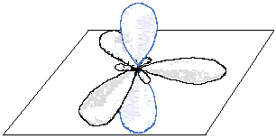

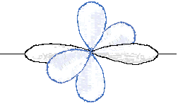

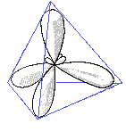

Energie

*sp-Hybrid-orbitale*

*p-Orbitale*

Energie

Energie

*sp³-Hybridorbitale*

*p-Orbital*

*sp²-Hybrid-orbitale*